Теплица «ВЕЖА Люкс», «ВЕЖА Люкс Усиленная».
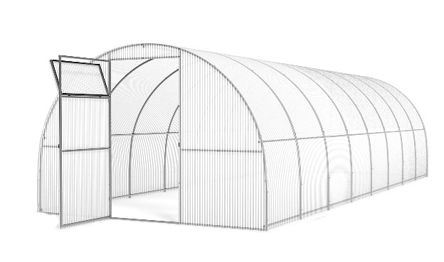
Паспорт изделия.

Теплица из цельногнутой оцинкованной трубы 20мм*20мм с расстоянием между арками в 67 см.

- Назначение и область применения
  - Теплица предназначена для выращивания различного рода культур в улучшенных условиях для грунта и самих растений.
  - Устанавливается на приусадебных и дачных участках.
  - Основное предназначение теплицы состоит в том, чтобы выращивать раннюю и внесезонную овощную продукцию, а также рассады для дальнейшей посадки на открытом грунте.
  - Теплица может быть накрыта поликарбонатом или полиэтиленовой пленкой.
- Описание
  - Теплица изготовлена из оцинкованной профильной квадратной трубы с сечением 20мм*20мм с толщиной металла 0,8 мм (ВЕЖА Люкс) или 1 мм (ВЕЖА Люкс Усиленная). Расстояние между арками 67 см.
  - Арки теплицы цельногнутые, а торцы цельно сварные.
  - Горизонтальные стрингеры имеют длину 2м, соединяются при помощи болтов и гаек.
  - Теплица имеет две двери и две форточки в них.
  - Имеются задвижки, которые фиксируют двери и форточки в закрытом положении, крючки, которые фиксируют двери в открытом положении.
  - Поликарбонат на зиму снимать не обязательно. Для усиления конструкции на зимний период рекомендуется устанавливать подпорки.
  - В собранном виде теплица имеет следующие габариты: 3 м в ширину, 2,1 м в высоту и, начиная с 4 м, кратную 2 м длину (2 м, 4 м, 6 м и т.д.)
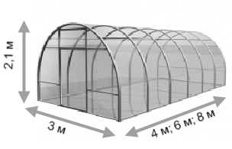
- Комплектация теплиц
Комплектация каркаса 4 м.
№ п/п | Наименование | Количество
1 | Торец цельносварной с дверью и форточкой | 2
2 | Дуга | 5
3 | Стрингер конечный | 5
4 | Стрингер | 5
5 | Завертки | 4
6 | Петли | 8
7 | Болт с шайбой для крепления стрингеров к арке М6*50 | 35
8 | Болт для крепления ножек | 6
9 | Гайка М6 | 41
10 | Саморезы (для петель и заверток) | 48
11 | Саморезы (для поликарбоната) | 132
12 | Крючок дверной | 2
13 | Ножки | 6

Комплектация удлинения 2 м.
№ п/п | Наименование | Количество
1 | Дуга | 3
2 | Стрингер | 5
3 | Болт с шайбой для крепления стрингеров к арке М6*50 | 15
4 | Болт для крепления ножек | 2
5 | Гайка М6 | 17
6 | Саморезы (для поликарбоната) | 24
7 | Ножки | 2

- Порядок сборки теплицы (4 м).
  - Сборка начинается со сборки каркаса теплицы. К одному из торцов болтами прикручиваются конечные стрингеры (горизонтальные направляющие) согласно просверленным отверстиям.
  - К стрингерам с внешней стороны болтами прикручиваются две арки согласно просверленным отверстиям.
  - В стрингер, методом папа-мама, вставляются оставшиеся стрингеры. К присоединенным стрингерам прикручиваются арки, согласно просверленным отверстиям.
  - В конце прикручивается второй торец.
  - При сборке теплицы более 4 м используются удлинения, которые собираются аналогично.
- Покрытие торцов поликарбонатом
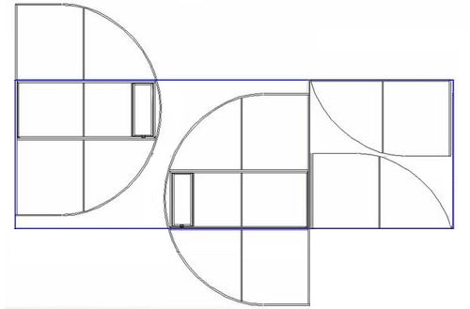
  - Лист поликарбоната 6*2,1 м делится на три равные части по 2 метра длиной. Раскрой производится согласно рисунку. Поликарбонат режется ножом или электролобзиком.
  - Первая часть листа крепится к торцу, как показано на рисунке ниже, и обрезается по дуге. Вторая часть листа прикладывается с другой стороны торца, крепится и обрезается. Аналогично укрывается и второй торец.

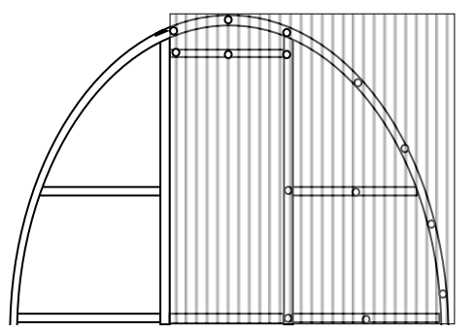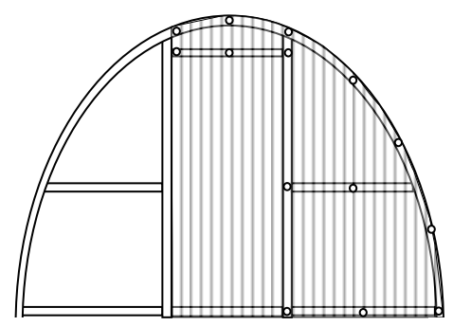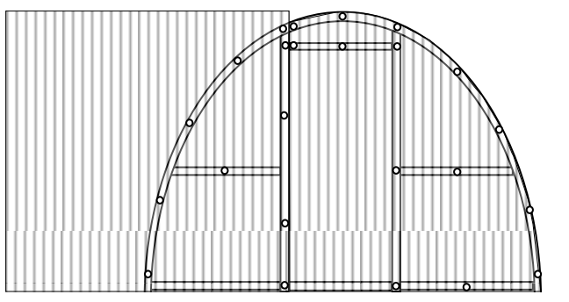
  - 5.3 После этого устанавливаются двери и форточки. Петли и завертки крепятся поверх поликарбоната, устанавливаются крючки согласно проделанных отверстий.
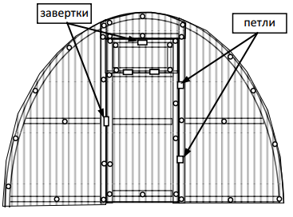

- Покрытие арок поликарбонатом.
  - Листы поликарбоната укладываются на арки теплицы в шахматном порядке (т.е. укладывается один лист, для второго пропускается место, укладывается третий, после этого можно уложить второй и т.д.), внахлёст друг на друга.
  - Листы поликарбоната укладываются так, чтобы края поликарбоната выходили за крайние дуги не менее 5 см.
  - Поликарбонат тщательно выравнивается и крепится саморезами согласно проделанным отверстиям.
- Установка теплицы
  - Подготавливается площадка, на которой будет стоять теплица. Собираются грунтозацепы и закрепляются на арках, предварительно раскрутив нижний стрингер и арку. В местах, где будут находиться грунтозацепы выкапываются ямки. Теплица опускается в землю до нижних стрингеров. При установке на брус грунтозацепы не собираются.
  - Внимание! Теплица имеет парусность. Не оставляйте собранную теплицу не укрепленной в земле. При установке теплицы на ветреной местности необходимо дополнительное крепление к земле подручными материалами (арматура и т.п.). Не устанавливайте теплицу в непосредственной близости (менее 2 м) к постройкам, ограждениям и заборам. Участок, на котором устанавливается теплица, должен быть ровным, без существенных перепадов уровня земли. Не забудьте снять упаковочную пленку с обеих сторон листа!

Уважаемый покупатель!
Благодарим Вас за покупку теплицы «ВЕЖА», которая прослужит не один десяток лет, при условии её правильной эксплуатации.
ТРЕБОВАНИЯ ПО УСЛОВИЯМ ЭКСПЛУАТАЦИИ
1. Перед установкой теплицы внимательно ознакомьтесь с инструкцией. Неправильная сборка может привести к повреждению каркаса.
2. В зависимости от месторасположения теплицы, покупатель сам должен оценить возможную снеговую нагрузку и при необходимости поставить подпорки или счищать снег с каркаса. Теплица рассчитана на снеговую нагрузку 100 кг/м2 и ветер скоростью не более 20 м/с. Снеговая нагрузка соответствует 25 см слежавшегося снега или 40 см свежевыпавшего.
3. Не устанавливайте теплицу в непосредственной близости (менее 2 м) к постройкам, ограждениям и заборам.
4. При установке теплицы на ветреной местности необходимо жесткое крепление к поверхности почвы.
5. Не подвергайте каркас теплицы механическим воздействиям.
6. Не изменяйте самостоятельно конструкцию изделия.
7. Чтобы не допустить уменьшения светопроницаемости сотового поликарбоната, его поверхность рекомендуется очищать хлопковой тканью с помощью воды и моющих средств, не содержащих аммиака и растворителей. Не допускается использования химических средств, содержащих абразивные частицы.
Гарантийные обязательства
1. Гарантийный срок эксплуатации – 1 год с даты продажи. Гарантия распространяется на любые производственные дефекты и дефекты материала. Гарантия не распространяется на повреждения, вызванные коррозией элементов конструкции изделия или чрезмерной снеговой нагрузкой (более 100 кг/м2).
2. Гарантийные обязательства прекращаются:
2.1. при несоответствии монтажа с инструкцией по сборке;
2.2. при нарушении требований по эксплуатации теплицы;
2.3. при использовании теплицы не по назначению;
2.4. при наступлении обстоятельств непреодолимой силы (стихийные бедствия);
2.5. при отсутствии паспорта на изделие и документа, подтверждающего оплату теплицы.
3. Гарантии не распространяются на сотовый поликарбонат. Предприятие-изготовитель несет ответственность:
- за полноту комплектации;
- за собираемость теплицы;
- за прочность конструкции при указанных величинах внешних атмосферных воздействий.

